Контрольные вопросы по теме «Сервисы Интернет»

- Глобальная компьютерная сеть — это:
- информационная система с гиперсвязями;
- множество компьютеров, связанных каналами передачи информации;
- система обмена информацией на определенную тему
- Какой домен верхнего уровня в Internet имеет Россия:

- us;
- su;
- ru;
- ra;
- ss.

- Отличительной чертой Web-документа является:
- отсутствие строго определенного формата представления документа;
- то, что его тиражирование осуществляется составителем документа;
- наличие в нем гипертекстовых ссылок;
- наличие в нем иллюстраций;
- его компактность.
- WEB — страницы имеют расширение:

- *.HTM;
- *.THT;
- *.WEB;
- *.EXE;
- *. WWW.

- HTML (HYPER TEXT MARKUP LANGUAGE) является
- средством создания WEB- страниц;
- системой программирования;
- графическим редактором;
- системой управления базами данных;
- экспертной системой.
- Телеконференция — это:
- обмен письмами в глобальных сетях;
- информационная система в гиперсвязях;
- служба приема и передачи файлов любого формата;
- процесс создания, приема и передачи WEB-страниц;
- система обмена информацией между абонентами компьютерной сети.
- Всемирная паутина – это система в глобальной сети носит название:

- FTP,
- BBS,
- WWW,
- E-mаil.

- Укажите правильный адрес сайта.

- videouroki.net
- http:/videouroki.net
- www.videouroki.net
- ww.videouroki.net
- www.videouroki.netter

- Укажите поисковые машины.

- Яндекс (yandex)
- Google
- Opera
- Майл (mail)
- Internet Explorer

- Укажите область адресной строки браузера, представленного на рисунке.
- 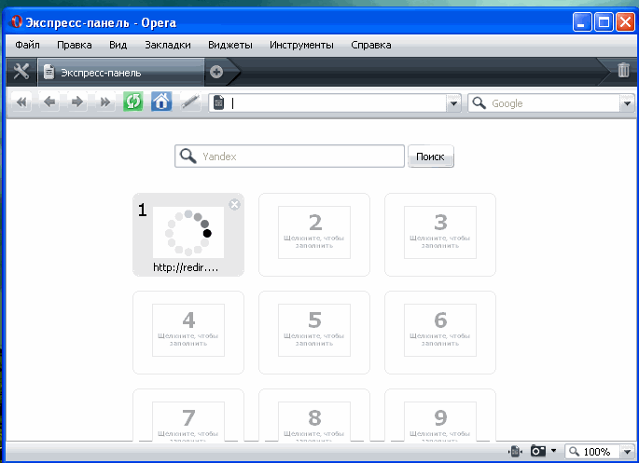Укажите область поисковой строки браузера, представленного на рисунке.
1
2
3
- Укажите правильный адрес сайта.
- cosmos.ru
- http:/cosmos.ru
- www.cosmos.ru
- ww.cosmos.ru
- www.cosmos.ruter
- Укажите программы браузеры.
- Яндекс (yandex)
- Google Chrome
- Opera
- Майл (mail)
- Internet Explorer
- URL - это…
- Базовый протокол Интернет
- Адрес ресурса в Интернет
- Название языка, на котором создаются Web-страницы
- Организация, предоставляющая доступ к Интернет, называется…
- Провайдер
- Обозреватель
- Сервис-центр

